七美國中107學年度運用學習扶助科技化評量系統
之學力分析
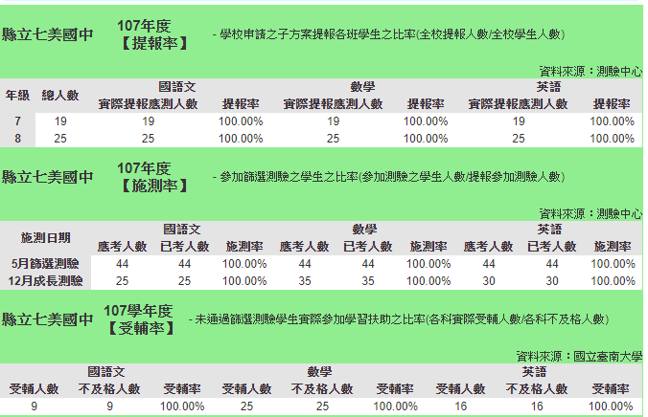
一、學校背景人數監控質量分析

質性分析 | 量化分析
- 藉提報率、施測率、受輔率的統計，提升校內老師對於學習扶助方案的了解及重視，從而善用科計畫評量系統之技術篩選學生學力。 | 1.配合政策提報應測人數達100%  2.為清楚掌控學生學力，施測率達  100%，以利後續追蹤及進行學力扶  助教學  3.對未通過的學生提報受輔，受輔率達  100%，落實「一個都不能少」的扶助  計畫

二、實施學習扶助計畫成效分析
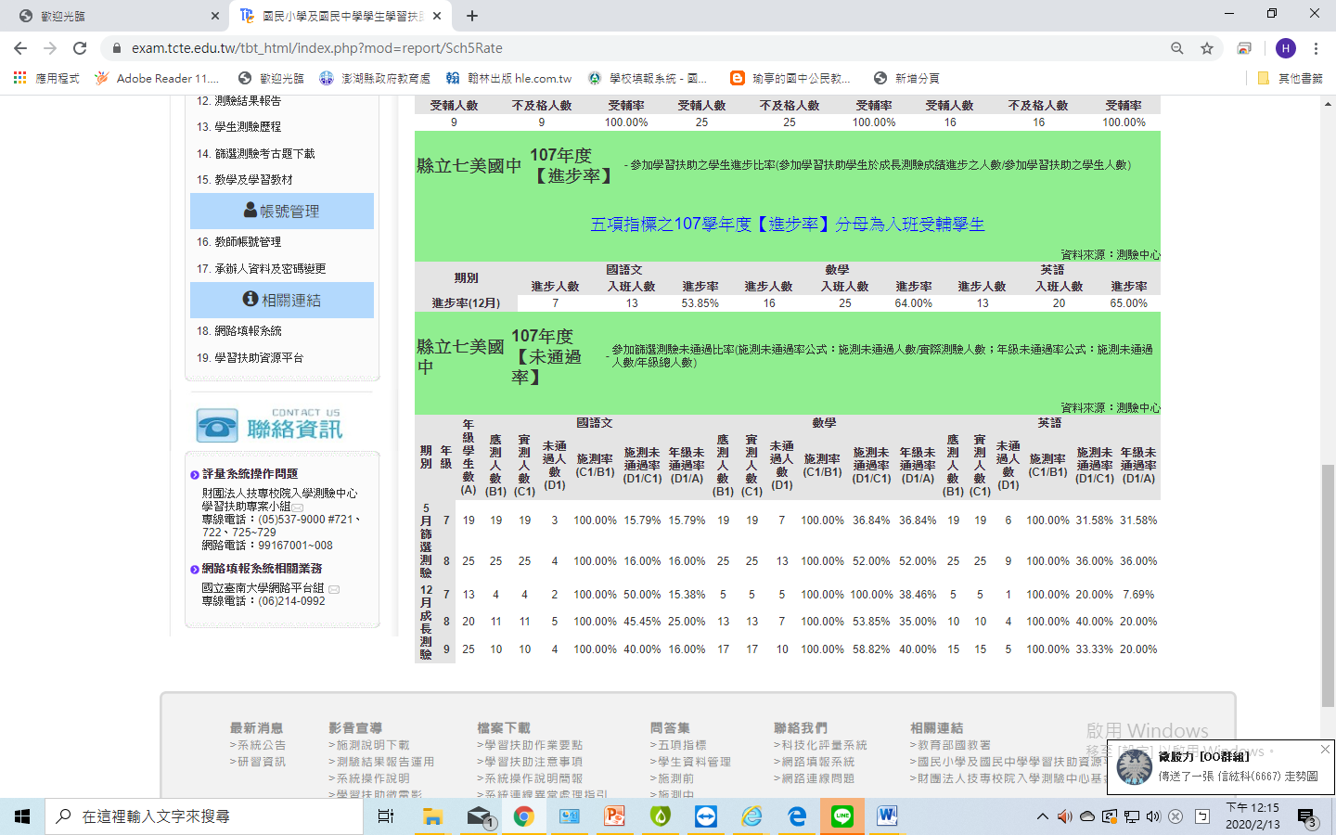

質性分析 | 量化分析
- 教師專業發展社群及學習輔導小組的運作有助於讓授課教師對教學更有凝聚力，及適時深入討論學生個案，對扶助策略有所助益，因此可見12月之進步率皆有不錯的表現。  - 數據顯示出教師的扶助策略頗有成效，供教師作為備課的參考重要依據 | 1.進步率於國英數三科皆能超過50%，  2.就5月篩選測驗至12月成長測驗結果來看：國文科的未通過率小有增加，顯示學生由七年級過渡到八年級時，程度上有落後之處，教師得以加強複習七年級課程；數學科的未通過率降低，顯見授課成效佳；英語科的未通過率大幅降低，顯示教師的授課技巧及安排極為優良。

